Asunto: (Nombre) te ha invitado a unirte a Choco

Hola:

¡Tenemos buenas noticias! Nos hemos asociado con Choco, la plataforma n.º 1 para realizar pedidos entre proveedores y restaurantes. Es super rápida y sencilla; con ella te ahorrarás 2 horas al día. Utiliza Choco para todos los pedidos que nos hagas. ¡Es totalmente gratis!

Con Choco puedes:
- Acceder a tus productos en 2 clics
- Navegar nuestro catálogo y descubrir toda nuestra gama de productos
- Recibir alertas de nuevos productos y descuentos
- Chatear con nuestro equipo directamente en la app

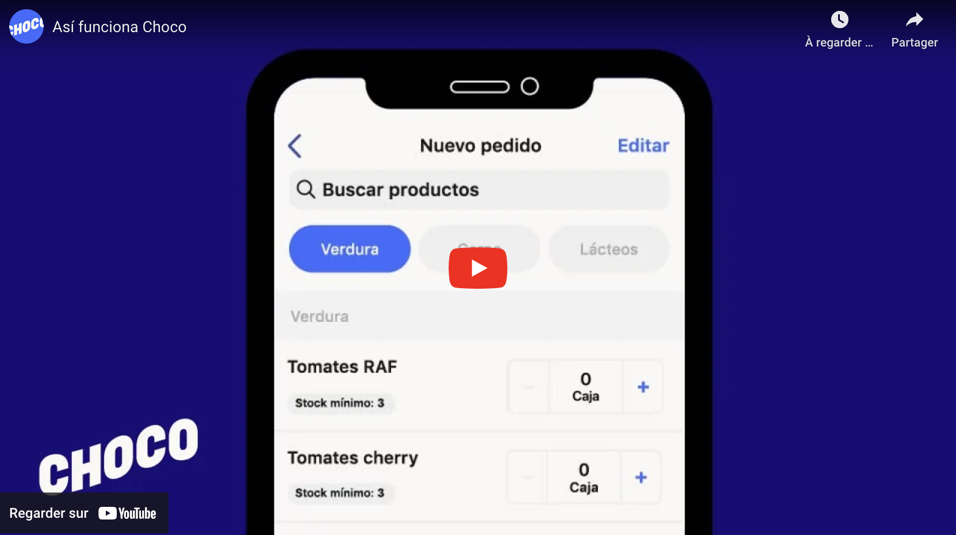

Para empezar a hacer pedidos, descarga la app aquí: www.getchoco.com
¡Que tengas un buen día!

